**OEFENINGEN Grafische user interface met tkinter**  
  
Oef 1

Stuur met een GUI een led verbonden met GPIO 25.

Plaats een knop ON en een knop OFF op je GUI

from tkinter import *

import RPi.GPIO as GPIO

window = Tk()

window.geometry("250x50")

window.title ("Led on/off")

led=25

GPIO.setwarnings(False)

GPIO.setmode(GPIO.BCM)

GPIO.setup(led, GPIO.OUT)

def led_on():

GPIO.output(led, GPIO.HIGH)

def led_off():

GPIO.output(led, GPIO.LOW)

btn_on = Button(window, text="On", command=led_on)

btn_on.place(x=10, y=10)

btn_off = Button(window, text="Off", command=led_off)

btn_off.place(x=100, y=10)

window.mainloop()

Oef 2

Stuur met een GUI een led verbonden met GPIO 25.

Plaats een knop TOGGLE op je GUI

from tkinter import *

import RPi.GPIO as GPIO

window = Tk()

window.geometry("250x50")

window.title ("Toggle LED")

led=25

status_led= 0

GPIO.setwarnings(False)

GPIO.setmode(GPIO.BCM)

GPIO.setup(led, GPIO.OUT)

def led_toggle():

global status_led

status_led= not status_led

GPIO.output(led, status_led)

print("LED nu:",status_led)

btn_toggle = Button(window, text="TOGGLE LED", command=led_toggle)

btn_toggle.place(x=10, y=10)

window.mainloop()

Oef 3

Herhaal oef 1 en 2 en toon in de GUI de status van een LED ( 0 of 1) in een label  
  
from tkinter import *

import RPi.GPIO as GPIO

window = Tk()

window.geometry("250x50")

window.title ("Toggle LED")

led=25

status_led= 0

GPIO.setwarnings(False)

GPIO.setmode(GPIO.BCM)

GPIO.setup(led, GPIO.OUT)

def led_toggle():

global status_led

status_led= not status_led

GPIO.output(led, status_led)

txt_led_status["text"] = status_led

print("LED nu:",status_led)

btn_toggle = Button(window, text="TOGGLE LED", command=led_toggle)

btn_toggle.place(x=10, y=10)

txt_led_status = Label(window, text="0" , relief = "sunk")

txt_led_status.place(x=150 , y = 15)

window.mainloop()

Oef 4

Gebruik een slider om de knippersnelheid van je LED in te stellen tussen 1 en 10 keer per seconde

from tkinter import *

import RPi.GPIO as GPIO

import time

window = Tk()

window.geometry("250x100")

window.title ("Toggle LED")

led=25

status_led= 0

GPIO.setwarnings(False)

GPIO.setmode(GPIO.BCM)

GPIO.setup(led, GPIO.OUT)

def led_toggle():

global status_led

status_led= not status_led

GPIO.output(led, status_led)

print("LED nu:",status_led)

def change_slider(p):

global knippersnelheid

knippersnelheid=int(p)

print("p=",p)

slider = Scale(window, from_=1,to=10, tickinterval =1 , length= 200, orient = HORIZONTAL , command = change_slider)

slider.place(x=10, y=10)

time_vorige=0

knippersnelheid=1

while True:

if time.time() - time_vorige > (1/knippersnelheid)/2:

led_toggle()

time_vorige=time.time()

window.update()

Oef 5

Gebruik een slider om de tijdsduur van je LED in te stellen tussen 1 en 100 seconden.

Met een knop met opschrift “LICHT” start je de led met de ingestelde tijd.

Uitbreiding: Geef feedback over de status met kleuren of met afbeeldingen ( zelf opzoeken hoe dat moet)

from tkinter import *

import RPi.GPIO as GPIO

import time

window = Tk()

window.geometry("500x200")

window.title ("Toggle LED")

led=25

tijd_aan=1

status_led =0

time_start=0

GPIO.setwarnings(False)

GPIO.setmode(GPIO.BCM)

GPIO.setup(led, GPIO.OUT)

def led_aan():

global status_led, time_start

time_start=time.time()

status_led = 1

GPIO.output(led, 1)

print("LED nu aan!")

def change_slider(p):

global tijd_aan

tijd_aan=int(p)

print("tijd_aan=",tijd_aan)

btn_toggle = Button(window, text="LICHT AAN", command=led_aan)

btn_toggle.place(x=10, y=10)

slider = Scale(window, from_=1,to=100, tickinterval =10 , length= 450, orient = HORIZONTAL , command = change_slider)

slider.place(x=10, y=50)

time_vorige=0

knippersnelheid=1

while True:

if (time.time() - time_start >= tijd_aan) and status_led == 1:

GPIO.output(led, 0)

print("LED nu uit!")

status_led = 0

print("loop still running")

window.update()

Oef 6-5b

from tkinter import *

import RPi.GPIO as GPIO

import time

window = Tk()

window.geometry("700x200")

window.title ("Toggle LED")

led=25

tijd_aan=0

status_led =0

time_start=0

GPIO.setwarnings(False)

GPIO.setmode(GPIO.BCM)

GPIO.setup(led, GPIO.OUT)

gif_led_on =PhotoImage(file="on.gif")

gif_led_off =PhotoImage(file="off.gif")

def led_aan():

global status_led, time_start

time_start=time.time()

status_led = 1

GPIO.output(led, 1)

print("LED nu aan!")

label_knop_status["image"] = gif_led_on

def change_slider(p):

global tijd_aan

tijd_aan=int(p)

print("tijd_aan=",tijd_aan)

btn_toggle = Button(window, text="LICHT AAN", width = 52 , height = 5, relief = RAISED,overrelief=SUNKEN,activebackground="lightblue", activeforeground= "white",command=led_aan)

btn_toggle.place(x=10, y=10)

label_knop_status=Label(window, image=gif_led_off , relief = SUNKEN)

label_knop_status.place(x=500 , y =10)

slider = Scale(window, from_=0,to=100, tickinterval =10 , length= 450, orient = HORIZONTAL , command = change_slider)

slider.place(x=10, y=120)

time_vorige=0

knippersnelheid=1

while True:

if (time.time() - time_start >= tijd_aan) and status_led == 1:

GPIO.output(led, 0)

print("LED nu uit!")

status_led = 0

label_knop_status["image"] = gif_led_off

print("loop still running")

window.update()

Oef 6-6 schrijf de toestand 1 of 0 aan RP-pin 18 in een label!

from tkinter import *

import RPi.GPIO as GPIO

import time

window = Tk()

window.geometry("100x200")

window.title ("Toggle LED")

s1=18

GPIO.setwarnings(False)

GPIO.setmode(GPIO.BCM)

GPIO.setup(s1, GPIO.IN, pull_up_down=GPIO.PUD_UP)

label_knop_status=Label(window, text=0 , font=('Times', '128'), relief = SUNKEN)

label_knop_status.place(x=5 , y =5)

while True:

toestand_input = GPIO.input(s1)

if toestand_input== 1:

label_knop_status["text"] = "1"

else:

label_knop_status["text"] = "0"

print("loop still running")

window.update()

Oef 7 Verander de kleur van een label van groen naar rood indien input van gesloten naar open verandert!

#Oef 6-7 Verander de kleur van een label van groen naar rood indien input van gesloten naar open verandert!

from tkinter import *

import RPi.GPIO as GPIO

import time

window = Tk()

window.geometry("100x200")

window.title ("Toggle LED")

s1=18

GPIO.setwarnings(False)

GPIO.setmode(GPIO.BCM)

GPIO.setup(s1, GPIO.IN, pull_up_down=GPIO.PUD_UP)

label_knop_status=Label(window, text=0 , bg = 'lightgreen' , font=('Times', '128'), relief = SUNKEN)

label_knop_status.place(x=5 , y =5)

while True:

toestand_input = GPIO.input(s1)

if toestand_input== 1:

label_knop_status["text"] = "1"

label_knop_status["bg"] = "lightgreen"

else:

label_knop_status["text"] = "0"

label_knop_status["bg"] = "#ff5500" # rrggbb

print("loop still running")

window.update()

Oef 6-8 toon een open of gesloten schakelaar in je GUI die de toestand van je schakelaar aan een pin volgt.

from tkinter import *

import RPi.GPIO as GPIO

import time

window = Tk()

window.geometry("350x75")

window.title ("Toggle LED")

s1=18

GPIO.setwarnings(False)

GPIO.setmode(GPIO.BCM)

GPIO.setup(s1, GPIO.IN, pull_up_down=GPIO.PUD_UP)

gif_s_open =PhotoImage(file="open.gif")

gif_s_closed =PhotoImage(file="closed.gif")

label_knop_status=Label(window, image= gif_s_closed, relief = SUNKEN)

label_knop_status.place(x=5 , y =5)

while True:

toestand_input = GPIO.input(s1)

if toestand_input== 1:

label_knop_status["image"] = gif_s_closed

else:

label_knop_status["image"] = gif_s_open

print("loop still running")

window.update()

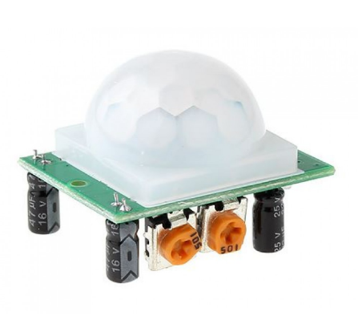Oef 9 Maak een simpel alarmsysteem dat je aan en uit schakelt met je GUI.

* Je kan de PIR sensor gebruiken om het alarmsysteem te triggeren.
* De buzzer kan het alarmsignaal genereren. ( 30 sec lang)  
  Je kan eventueel een in/uit-vertraging van 20 seconden toevoegen.
* In de GUI kan je de toestand vd pir tonen en ook de status van het alarm OFF/ARMED.
* Indien alarm ON en PIR getriggerd wordt zal het alarm 30 seconden lang de buzzer sturen.

Oef 10 Maak een programma dat je rotary encoder volgt en een getal tussen 0-255 op je GUI aanpast.

Draaien naar links getal vermindert.

Draaien naar rechts getal vermeerdert.

Bv met stapjes van +/-5

Probeer dit eerst zelf te vinden ( gebruik geen gevonden oplossing)

Oef 11 Gebruik je rotary encoder om een RGB waarde te genereren.

Draaien aan de rotary encoder verhoogt/verlaagt de waarde met +/- 5

Drukken op de rotary encoder verplaatst de keuze van R-G-B

Toon de waarde van RGB in 3 tekstvelden of labels in je GUI.

Toon het resultaat van de RGB selectie in je GUI door de kleur aan te passen en te tonen in een label.

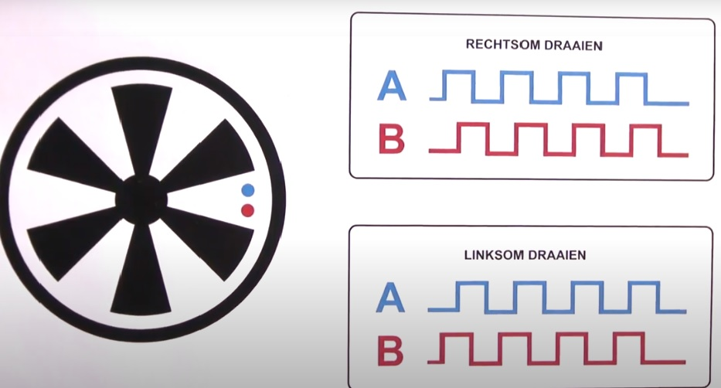

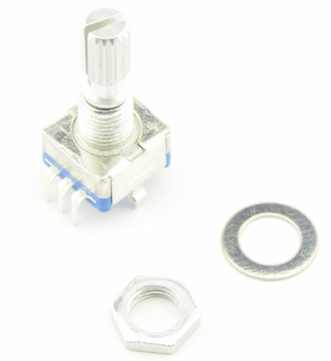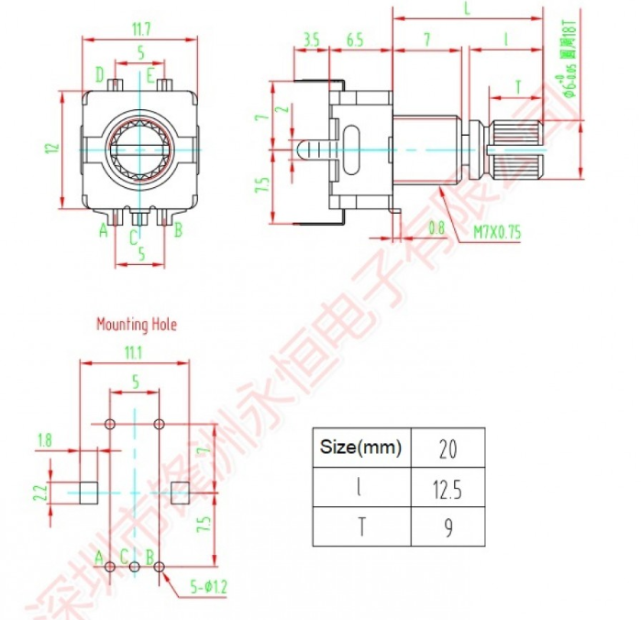

A en B signalen

C common

D-E NO contact